Лабораторна робота № 4
Тема. Основи тестування програмного забезпечення. Пошук дефектів у програмному застосунку ResumeBuilder
Мета: набуття практичних навичок застосування різних технік ручного тестування та опису знайдених дефектів у вигляді баг-репортів.
1. Завантажити десктопну програму «ResumeBuilder» за цим посиланням:
https://www.portnov.com/files/ResumeBuilder_06_18_2012.zip.
2. Інсталювати програму ResumeBuilder на свій комп’ютер.
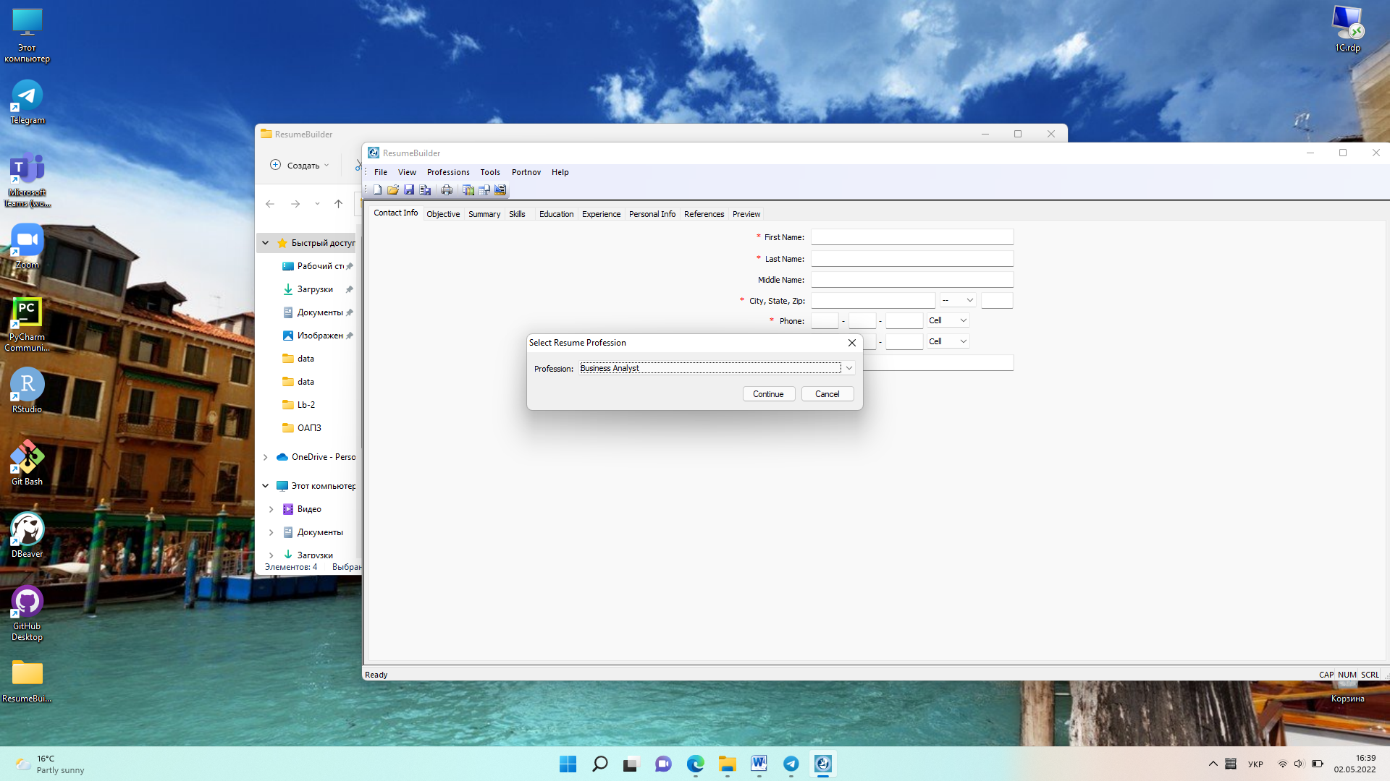
3. Провести тестування ResumeBuilder з використанням різних технік, знайти якомога більше багів.
ID | Action | Expected result | Actual result | Pass/Faill | Bug
1 | 1. Відкрийте програму, з'явиться діалогове вікно"виберіть професію резюме".  2. Виберіть будь-яку професію зі списку, що випадає  3. Натисніть кнопку < Продовжити>  4. Заповніть всі поля знаком*, крім поля "місто".  5. Перейдіть на вкладку "Попередній перегляд". | Інформаційне повідомлення з текстом "всі обов'язкові поля повинні бути заповнені" кнопки <OK> і <X> | Відкриється вкладка "Попередній перегляд" , на екрані відобразиться вся зазначена Користувачем інформація | Faill | Помилка вибору професії Резюме 1
2 | 1. Відкрийте програму, з'явиться діалогове вікно"виберіть професію резюме".  2. Виберіть будь-яку професію зі списку, що випадає  3. Натисніть кнопку < Продовжити>  4. Заповніть всі поля знаком *, крім поля "Поштовий Індекс".  5. Перейдіть на вкладку "Попередній перегляд". | Інформаційне повідомлення з текстом "всі обов'язкові поля повинні бути заповнені" кнопки <OK> і <X> | Відкриється вкладка "Попередній перегляд" , на екрані відобразиться вся зазначена Користувачем інформація | Faill | Помилка вибору професії Резюме 2
3 | 1. Відкрийте програму, з'явиться діалогове вікно"виберіть професію резюме".  2. Виберіть будь-яку професію зі списку, що випадає  3. Натисніть кнопку < Продовжити>  4.Заповніть всі поля  5. Перейдіть на вкладку "Попередній перегляд". | Усі заповнені поля будуть коректно відображатись у вкладці «Попередній перегляд» | Поля «прізвище» і «по батькові» поміняні місцями | Fail | Помилка вибору професії Резюме 1

4. Усі знайдені баги занести в JIRA у свій акаунт. Навести скріншоти створених у JIRA баг-репортів для програми «ResumeBuilder».

